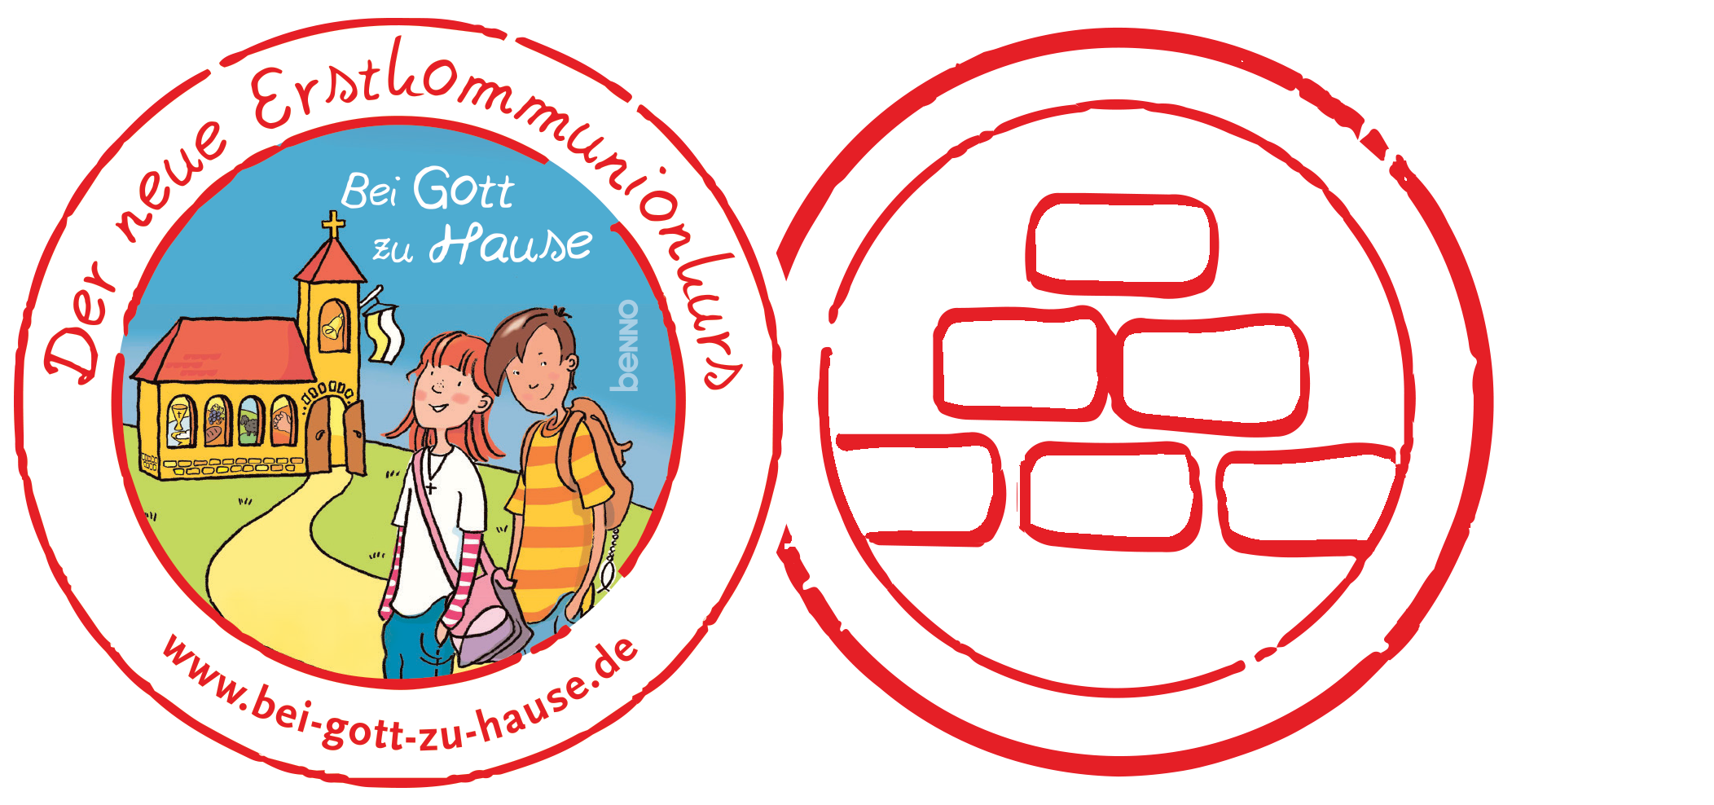
Liebe Eltern,

das „Buch der Bücher“ wird sie genannt, in mehr als 704 Sprachen ist sie übersetzt worden: die Heilige Schrift.
Vielleicht fragen Sie sich, warum für diese Einheit zur Bibel die Steine und nicht das Buch als Symbol gewählt wurden. Die Antwort ist ganz einfach: Jesus selbst vergleicht den Menschen, der auf das Wort Gottes hört, mit einem klugen Mann, der sein Haus auf Stein, also ein festes Fundament, baut. Die Bibel ist unser Fundament des Glaubens. Aus ihr spricht Gott zu uns. Sie erzählt von der Geschichte Gottes mit uns Menschen.
Wir wollen den Kindern ein Gefühl dafür vermitteln, dass die Bibel ein besonderes Buch mit Gottes Botschaft für uns ist. Ein Buch, das in unserem Alltag einen wichtigen Platz hat.
Sicherlich haben Sie eine Bibel oder sogar eine Kinderbibel zu Hause. In der nächsten Zeit könnten Sie mit Ihrem Kind darin lesen und anschließend miteinander über das Gelesene sprechen. Sie werden merken, dass Sie immer wieder Neues in den Texten entdecken.
Wir wünschen Ihnen dabei ein hörendes Herz.

Es grüßen Sie herzlich

